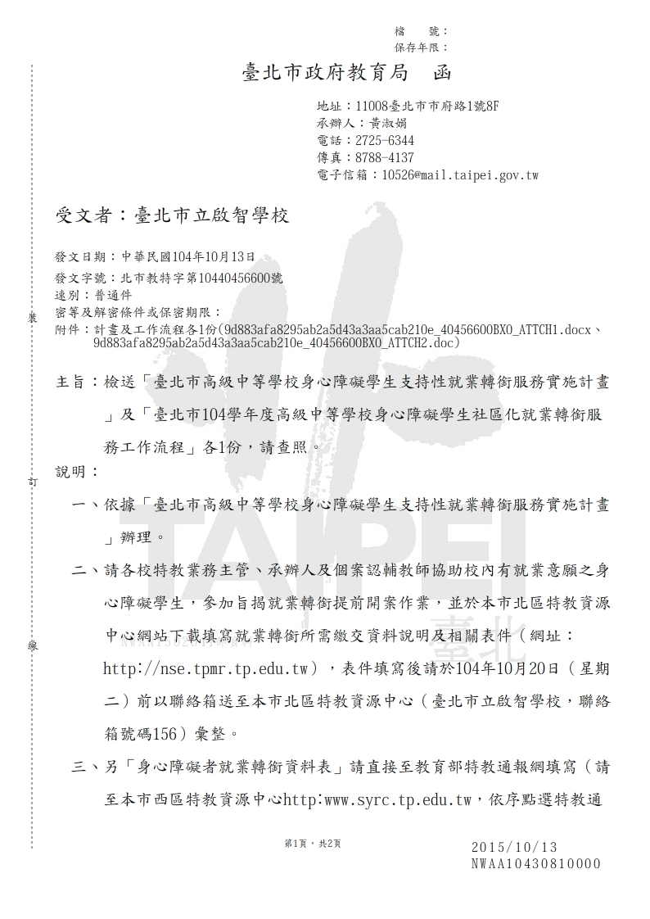

附件3

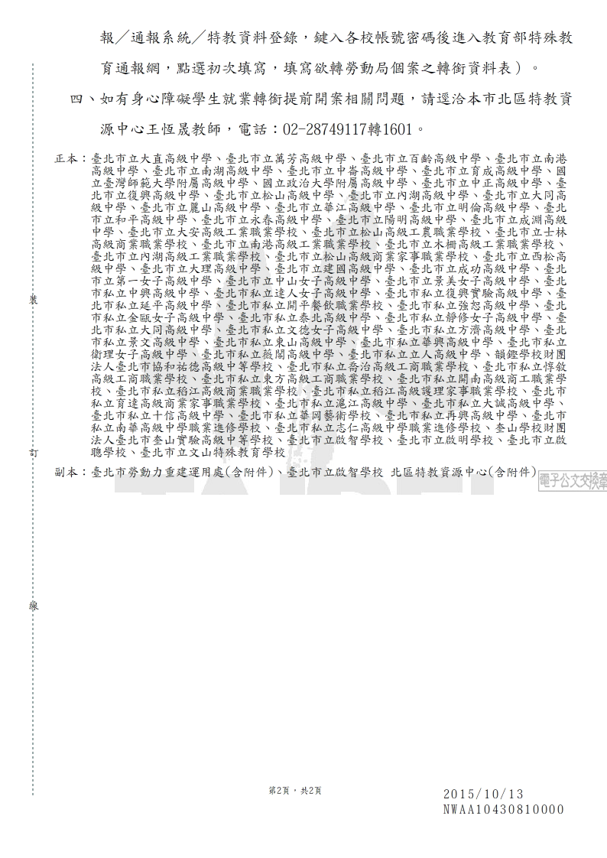

**臺北市高級中等學校身心障礙學生支持性就業轉銜服務**

**實施計畫**

1. **依據**

一、特殊教育法暨施行細則相關規定。

二、各教育階段身心障礙學生轉銜輔導及服務辦法。

三、臺北市身心障礙學生轉銜服務工作要項。

四、身心障礙者就業轉銜服務實施要點。

五、身心障礙者生涯轉銜服務整合實施方案。

1. **目的**

一、建構學校教師與勞動局（臺北市勞動力重建運用處）職業重建管理員及就業服務員轉銜服務合作之工作模式。

二、提供身心障礙學生連續性之教育服務及轉銜服務。

三、結合家庭、學校及社區資源，提供特殊教育學生整合性之服務。

四、提昇身心障礙學生職業教育、就業轉銜品質，促進個人自我實現，發揮生命無限潛能。

1. **辦理單位**

一、主辦單位：臺北市政府教育局（以下簡稱本局）、

臺北市政府勞動局（臺北市勞動力重建運用處）（以下簡稱重建處）。

二、承辦單位：臺北市立啟智學校 （臺北市北區特教資源中心）

1. **實施對象**

一、年滿15歲以上，就讀臺北市公私立高中、高職及特殊教育學校，且領有身心障礙手冊，由學校教師評估並經轉銜會議確認具就業意願、潛能與良好之工作態度，且適合由重建處提供支持性（含一般性或支持性）就業轉銜之高三應屆畢業學生。

二、學生經實習職場表示願意僱用，且同意下列條件者：

（一）雇主願意於重建處受理後即提供符合勞動相關法規之勞動條件。

（二）雇主須同意重建處就業服務員進入職場提供服務。

1. **實施流程**

一、評估觀察

學校於高二下學期即可依學生在學期間之相關評估、工作動機、意

願、能力及行為表現等，評估出目前已準備好要就業，且適合於一般職場就業之高三應屆畢業學生，參加支持性就業轉銜。

二、彙整資料

學校召開轉銜會議，向家長說明支持性就業轉銜之相關內容並取得家長同意（須檢附家長同意書）後，備齊須檢附之文件，統一送交北區特教資源中心檢核、彙整後再送重建處提出申請。

三、轉銜服務

由重建處職業重建管理員聯絡學校老師討論後，至實習職場觀察或安排職場試作評估。雙方如對個案是否開案意見不同時，學校擇期召開轉銜會議，通知重建處與北區特教資源中心代表與會；重建處受理之個案，派案至各委託機構提供支持性就業服務。

四、訪視輔導

經決議開案後，重建處應提供就業轉銜服務，學校應指派教師擔任職場輔導老師【如任課教師、導師等】與職場雇主、重建處就服員~~，~~就學生之支持性就業服務進行職場探訪及相關事宜之規劃與輔導。

五、追蹤輔導

各校於學生安置於支持性就業服務，畢業後仍需持續追蹤六個月。

1. 實施方式

一、轉介學生進入支持性就業轉銜之考量因素

（一）評估學生在工作態度、工作人格、基本工作能力、獨立生活能力、就業意願、家庭支持等項度之表現（可參考學生在校學習、實習等在學相關輔導、評估資料或職業輔導評量報告等。）

（二）經過職場實習或在學階段相關輔導資料整體能力評估具有在一般職場就業潛能，且有意願立即就業者（欲升學者，不需轉介）。

（三）實習階段已有雇主表達願意聘用，且仍需支持性就業服務（若不需支持性就業服務者，不需轉介）。

二、安置：依重建處派案原則處理，惟學校可註明家長意願以供參考。

三、分工

|  |  |
| --- | --- |
| 學校單位 | 職管/就服單位 |
| 1.特教教師協同配合就服員，協助學生工作適應能力之訓練、溝通聯繫家長及校內夥伴、追蹤個案狀況、尋求資源並轉介相關單位。  2.學生申請支持性就業服務有關事項如赴職場面試、評估等，以公假登記之。  3.學校主動通知家長可為學生加保意外險。  4.如就業之職場為就業服務員開拓者，老師需與就服員聯繫，由就服員引薦認識就業職場雇主或負責人，若有需訪視，務必事先請就服員向雇主說明擬訪視目的、日期時間、訪視輔導重點與方式等(仍需視雇主意願而定)。  5.學校應尊重就服員的相關就業服務安排，若有對學生工作意見如職務調整、排班、薪資等勞動條件，需透過就服員與雇主協商。  6.學校老師訪視輔導中，爲協助學生適應工作所進行的工作分析或指導，或發現有特殊狀況，須主動知會就服員，彼此討論協調。  7.學生於支持性就業服務期間出缺勤登錄仍依學校相關規定管理，同時由職場輔導老師定期查核。如需請假應由學生家長督導學生依職場規定與職場雇主辦理請假通過後，再通知重建處委託之就服員與學校老師。並依學校相關請假規定完成請假手續。  8.學校教師有責任每週（可視職場狀況彈性調整）至職場訪視；訪視時，須注意勿影響學生工作與績效。如學生正式就業後，學校教師欲瞭解學生就業情形者，則請機動與就服員聯繫。  9.校內重大活動需學生返校參與時，請提前將校內重要活動行事曆統一送交北區特教資源中心，由中心彙整後再送重建處。  10.教育單位針對所轉銜之學生，將由教育局製作「通訊錄」以提供各校聯絡窗口、教師及就服員之電話、手機號碼及e-mail，俾供雙方聯繫使用。 | 1.就服員依據重建處支持性就業流程提供就業服務。所推介就業之工作條件應符合勞動相關法規之規定，以維護學生就業安全與權益。  2.針對就業轉銜學生之安置，就服員應提供支持性就業服務（以該職場之屬性為準），不得轉介職業訓練或庇護性就業方案。  3.就服員應於安排學生晤談、面試或正式上班前，須主動聯繫學校老師，告知工作地點、內容、工作時間等事項。  4.就服員媒介工作時，需告知雇主學生身份與身心特性，且在畢業前會有學校老師訪視輔導學生（或電話追蹤），協助學生穩定就業。  5.如就業之職場為原實習職場者，就服員需與老師聯繫，由老師引薦就服員認識就業職場雇主或負責人，並說明就服員輔導重點與方式。  6.如經支持性就業服務推介就業之職場為就業服務員開拓者，老師若要訪視學生，須主動聯繫就服員，請其協助安排至就業職場進行訪視(仍需視雇主意願而定)。  7. 職場後續訪視時程由就服員及老師共同針對學生情況、就業穩定度、雇主意願等多方考量下共同規劃安排。  8. 如經支持性就業服務推介就業之職場為就業服務員開拓者，請務必告知家長有關學生因故請假時的職場聯絡人及其聯絡方式，以利家長請假，或請就服員代為請假。  9.就服員應依學生個別情形與學校老師溝通，並視學校老師的需要，提供個案服務摘要或服務紀錄表（表OC）；遇有爭議時，則請學校老師與本處職管員討論。  10.在學生畢業前，遇就服員更換或結案情形，支持性機構就服員或督導須通知學校單位。  11.若於服務期間發現已開案之學生有部分能力需要較長時間強化訓練，暫不適宜在一般職場就業時，就業服務員須與職管員確認後，結束服務，不再進行就業媒合，但該學生則不再轉回學校，將續由職管員與學校老師討論可持續加強案主就業能力的方法與策略，並視學生需求情形由職管員連結職涯輔導或職業輔導評量等服務資源，以協助案主未來之就業銜接。 |

備註：因各校實際運作情形不同，上述分工內容提及「學校老師」指個管教師或職場輔導教師。

四、結案---依重建處銷案或結案原則辦理。

1. **使用表件**

一、須檢附文件

（一）必備文件

1. 校內轉介名單一覽表
2. 針對高三上學期應屆畢業身心障礙學生提前開案服務報名資料檢核

表。

1. 身心障礙者就業轉銜資料表。
2. 身心障礙手冊正反面影本。
3. 慢性精神病患者須檢附可供重建處判斷其門診、用藥及症狀是否適合就業安置之證明文件【如：「精神障礙者職業訓練及就業服務醫療諮詢單」或「情緒問題相關輔導紀錄表」】。
4. 高三上學期之個別化教育計畫（IEP）/轉銜計畫（ITP）。
5. 學生工作能力檢核表（各校可依需求自行增減評估項目及欄位）。
6. 學生職場實習相關資料（如實習計畫、職場實習日誌或評估表、實習職場簽到表等）；若該生無參與實習者則免附。
7. 支持性就業家長同意書。

（二）其他文件（如有，請務必提供；無則免付）

1.相關評估報告（如在學期間所做之相關測驗評估報告或職業輔導評量報告等）。

2.其他資料（係指可供就業服務員進行安置參考之相關資料）。

1. **經費：由各校特殊教育相關經費項下支應。**

**玖、獎勵：實施成效優良學校之業務承辦人員，由本局從優予以敘獎。**